Blomsoyferie 2012
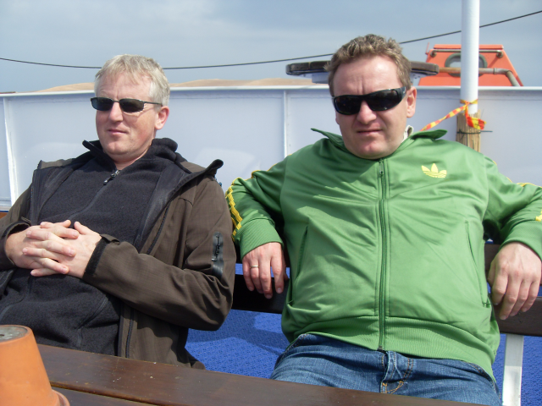
Geschafft!! Ein >Jahr warten war vorüber, 265kg Spargel geschält, etliche Konfirmationen gefeiert, Pfingsten abgehakt und nun ging es am 17.06.endlich los. 1800km lagen vor uns Ziel Blomsoyferie auf der Westseite der langen schmalen Insel
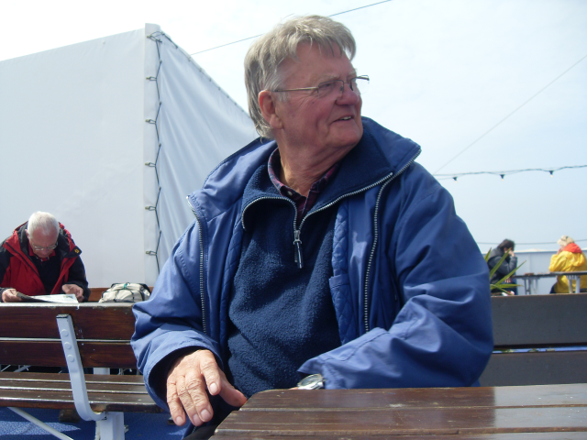

Dieses Jahr war mein Bruder, ich und Siggi aus Hamburg für Neun Tage mit auf Kveite Jagd in den Schären vor Blomoy
Die Route führte uns über Frederikshavn - Oslo - Koppangen-Trondheim bis zum Fähranleger Sövik.
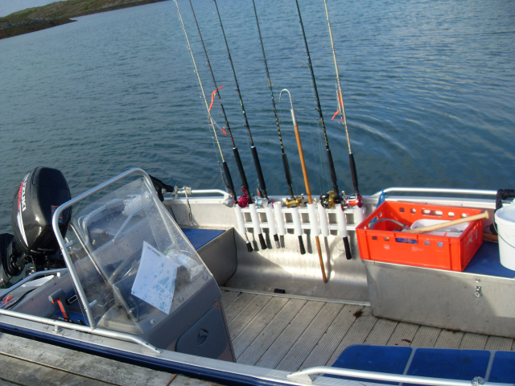
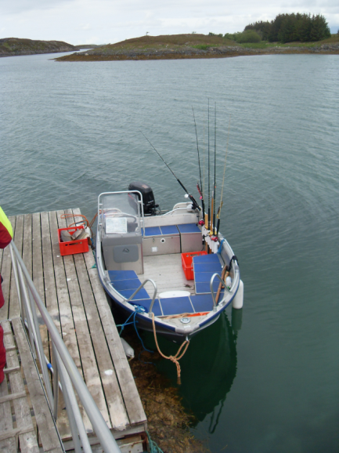
Nach gefühlten sechzehn Stunden kamen wir dann endlich am Feriehus an. Annie unsere Vermieterin empfing uns sehr herzlich. Sie wies uns ins Haus ein während Björn sich auf den Weg machte das Boot zu bringen. Kurze Einweisung und alles war perfekt.

Sparsammer 50PS Suzuki, der uns an schönen Tagen mit bis zu 22 Knoten
duch die Schären drückte.
Nach dem wir endlich das ganze gerödel Verstaut hatten, das Ränzle mit Erbsensuppe und Würstchen gestillt wurde entschlossen wir uns noch zu einer ersten Ausfahrt. Aufgrund meiner Kentnisse vom letzten Jahr und dem Garmin 520SMap waren wir auch schnell am Spot bei Sanderöya.
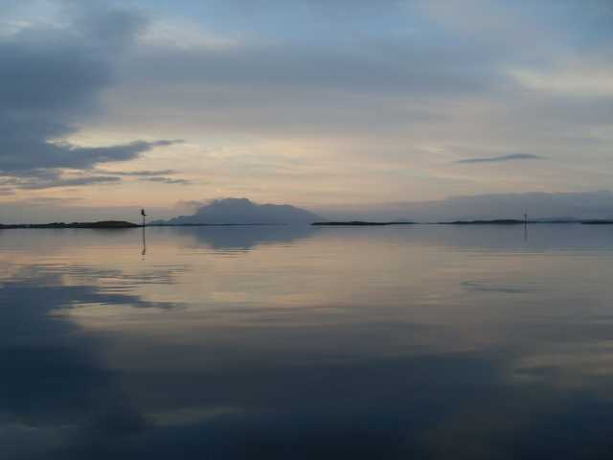
Außer ein paar Küchendorsche war in den Sandrinnen nichts zu holen. Aber der Anfang war gemacht.
So schön uns das Wetter auch empfing so Wechselhaft ging es auch weiter.
Die nächsten Tage brachte uns kalten Nord-West-Wind mit Geschwindigkeiten von bis zu 9M/S. Bedeutete für uns in den geschützten Schäre zu bleiben und dort unser Glück zu versuchen.

Die Bisse ließen auch nicht lange auf sich warten.
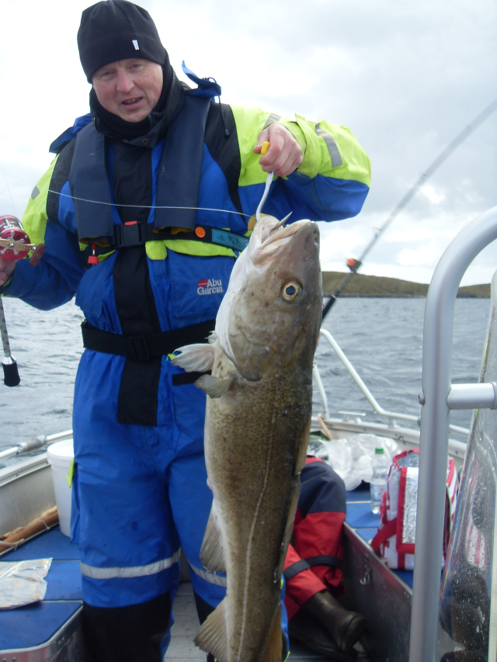
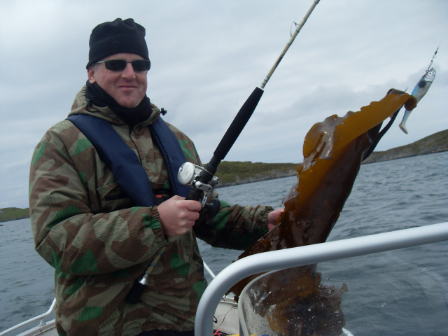

Kam den Butt schon sehr nahe
Dorsch 20Pfd.

Das Wetter besserte sich so beschlossen wir die Schären zu verlassen und uns mal dem Offshore-Bereich vorzuknöpfen. Mann ist nach gut einer Dreiviertelstunde aus den Schären raus und es war einfach der Hammer.
Ich lass einfach mal Bilder sprechen.
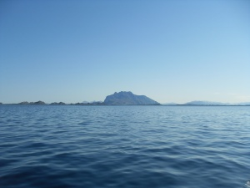
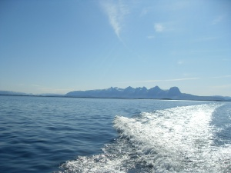

Durch den Brasoy-Straumen Offhore Der Dönna-Mannen

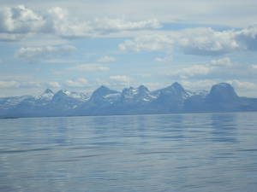
Der Wind flaute ab und das Chaos nahm seinen lauf!

Wir fingen uns vor Indre Fles Dumm und Duselig! Pollacks, Dorsch, Leng. Lumb, Schellfisch und mein geliebter Heilbutt landeten in unsere Kisten.
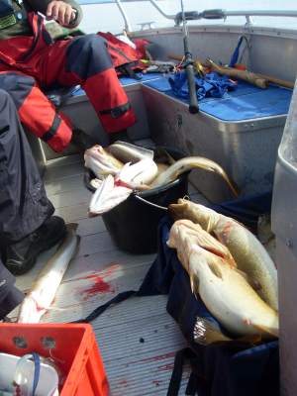
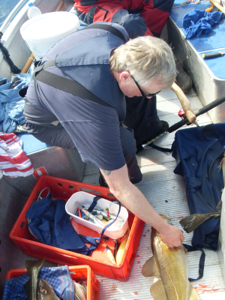

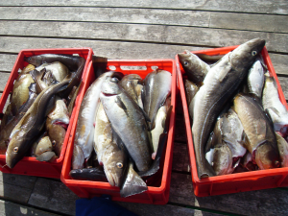
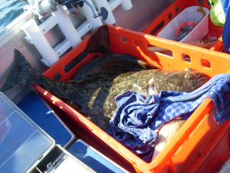

Das ist das Ding!!! Ne menge Arbeit für´n Küchenbullen
Es war einfach der Wahnsinn was vor Indre Flese abging
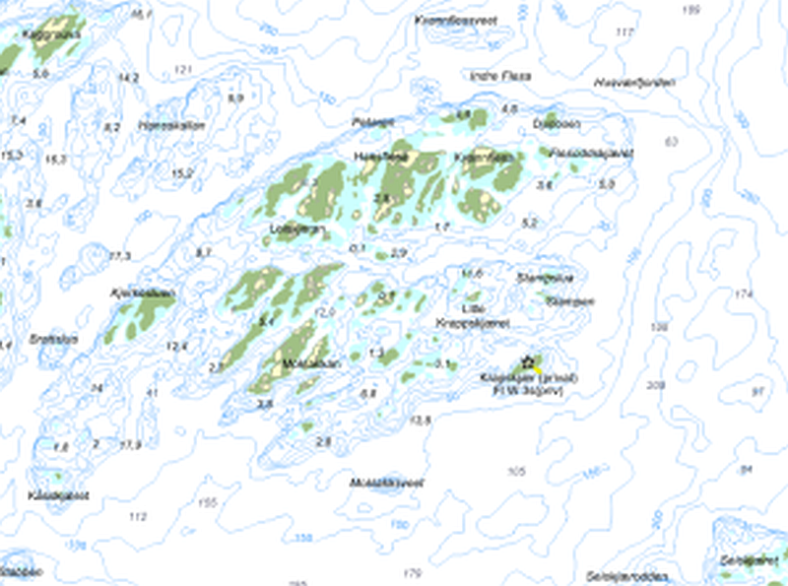

An den Kanten bissen die Dorsche wie verrückt, auf den Sanbänken konnte man jeder Zeit mit Butt rechnen und in den Schären spielte der Pollack verrückt.
Siggi hatte im Norden hinter Kvannflessveet einen hammer Butt-Biss der seine 20lbs Yad-Highlander und Penn International an Ihre Grenzen brachten. Leider, und das meine ich ernst, konnte er diesen Biss nicht verwerten. Siggi hätte ich diesen Butt gegönnt.

Hier mal die Köder-Batterie eines Gummi-Fetischisten!
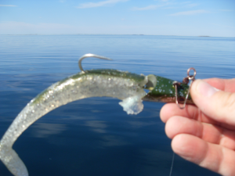
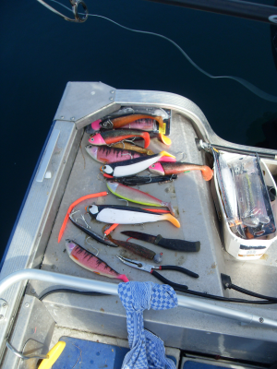

Regelrecht abgeledert!!

Am besten fing allerdings der Prologic-Sandeel in Grün sowie der Deco-Pilker von Solvkroken. Eine wahre Fangmaschine dieser Pilker.

Unsere Ausbeute
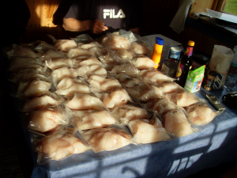
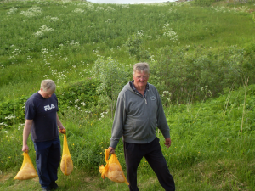

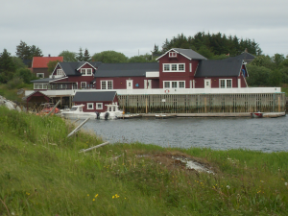
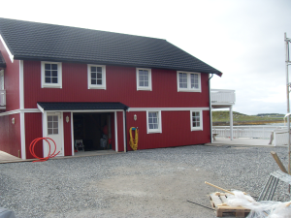
Wie heißt es so schön gute Zeiten schlechte Zeiten. Das Wetter kippte von 26° auf "angenehme" 12° und so beschlossen Insel-Hopping zu betreiben und die DinTur-Anlagen auf den Inseln Heroy und Dönna einen Besuch abzustatten.

Flostad!! Mit neuem Anbau Seloy-Kystferie! Top gespflegt mit super Booten
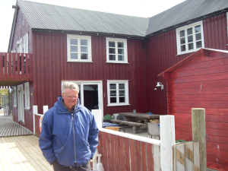
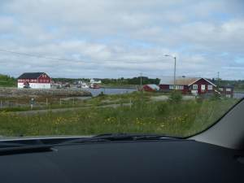

Boteriet. Von außen "Na ja" aber die Innenausstattung sieht super aus. Mit neuen Kvernö Booten.
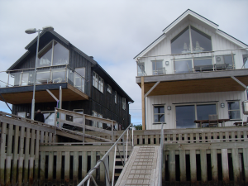
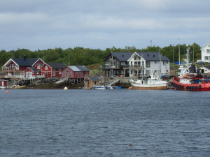

Dönna-Kystferie! Mehr Luxus geht nun wirklich nicht. Echt geile Anlage in
einem super Revier. Nein, ich krieg kein Geld von Matze.

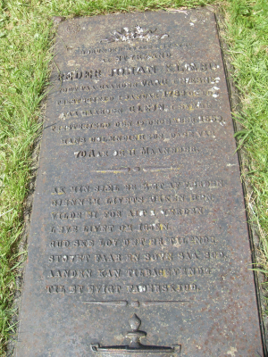
Zum Schluss gönnten wir uns noch etwas Geschichte an der Dönna-Kirche
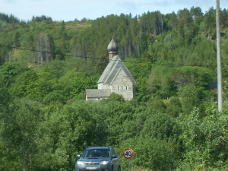

Dönnes Kirche 1789 - 1859
und genossen die Aussicht vom Dönnafjell
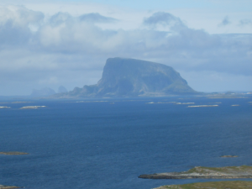
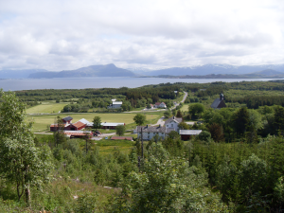

Vorne rechts Insel Lökta Lovund mit Traena im Hintergrund
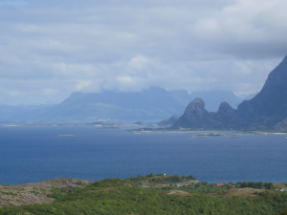
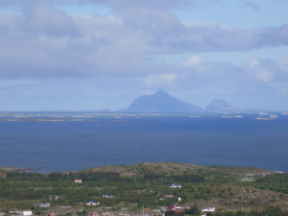

Luroy mit Sleneset vorne Tomma rechts und Aldersund hin.

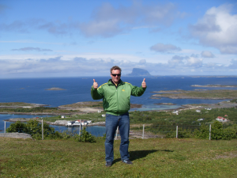
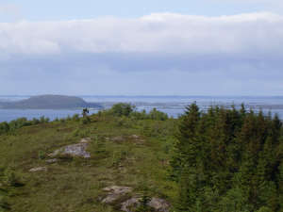

Vandve! Ziel 2014 Am liebsten würde ich bleiben

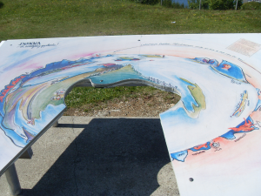
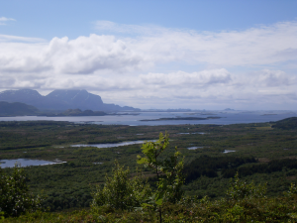

Schärengürtel Dönna Rundumbeschreibung
Richtung Heroy/Blomsoy/Vega

Dann mussten wir relativ schnell die Fähre von Heroy nach Austbö erreichen.
Schließlich wollten wir noch einmal ausfahren. Doch der Wind bries fett auf so das an einer Ausfahrt nicht mehr zu denken war. Leider.
So schnell wie wir angekommen waren ging es nun nach 9 Tagen wieder ans einpacken.
Zusammenfassend gesagt war es ein genialer Urlaub in absoluter Ruhe und Abgeschiedenheit. Mann hätte auch nakicht vom Steg angeln können. Wir verabschiedeten uns von Björn und Annie um die letzte Fähre um 22.30 nach Sövik zu bekommen.
Und da wir noch viel Zeit hatten, Fähre 19.30Uhr,fuhren wir dann noch die 705 von Stjordal nach Röros.
Alter was für ein Ritt durch das pure Norwegen. Mit Elchen, Auerhähnen, Füchsen, Hasen und Rentieren und super zu fahren. Geschweige denn die Stadt Röros.(Welt-Kultur-Erbe)
Das war nochmal ein Highlight auf dem langen Weg gen Heimat
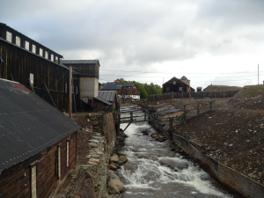
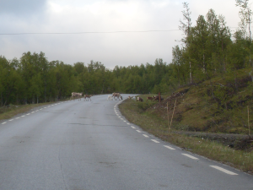

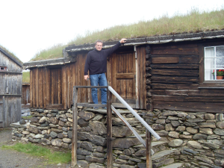
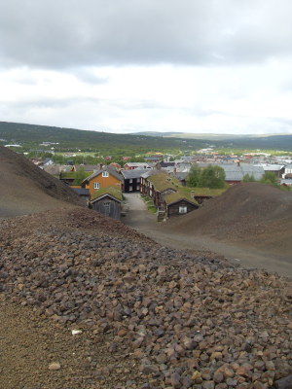

Nun ist es mal wieder soweit! Nach dem Urlaub ist vor dem Urlaub und so beginnt für uns eine kleine"Saure-Gurkenzeit" von 11 Monaten. Dann geht es nächstes Jahr nach Vikna und mit der Familie an die Trondheimsleia/Agdenes.
Hier noch mal ein paar Impressionen:
